威海市文登区住房和城乡建设局
2023年政府信息公开工作年度报告

根据《中华人民共和国政府信息公开条例》（国务院令第711号，以下简称《条例》）和《中华人民共和国政府信息公开工作年度报告格式》（国办公开办函〔2021〕30号）要求，结合2023年威海市文登区住房和城乡建设局单位政府信息公开工作实际，编制发布本报告。
本报告内容包括：总体情况、主动公开政府信息情况、收到和处理政府信息公开申请情况、政府信息公开行政复议及行政诉讼情况、存在的主要问题及改进情况、其他事项，以及相关指标统计附表等。报告中所列数据统计期限从2023年1月1日到12月31日止。报告电子版可从威海市文登区人民政府网站（网址：http://www.wendeng.gov.cn）政府信息公开专栏查阅或下载。公众如需进一步咨询了解相关信息，请与威海市文登区住房和城乡建设局办公室联系（地址：威海市文登区文山东路188号，电话：0631-8452214）。
一、总体情况
2023年，威海市文登区住房和城乡建设局继续贯彻落实《条例》和上级有关文件要求，认真落实年度政务公开工作要点，把政务公开要求贯穿于住建工作全过程；同时结合区住建局工作实际，完善、细化公开内容，健全公开机制，持续提升政务信息公开工作质量。
（一）主动公开方面。2023年，威海市文登区住房和城乡建设局按照政府信息公开工作的部署要求，紧紧围绕中心工作，切实加强组织领导，明确工作任务，完善制度措施，积极展示了我区住建领域工作的新发展、新亮点。2023年共发布各类主动公开政府信息168条。其中工作动态37条，公告公示16条，重点领域信息公开15条，政策解读5条，财政预决算公开8条，其他信息87条。
（二）依申请公开工作方面。2023年共受理政府信息公开件21件，比2022年增加7件，同比增长50%，全年未出现行政复议和行政诉讼案件。申请主要涉及物业管理方面的物业前期服务合同、物业招投标文件等；住房保障管理方面的预售资金监管、预售许可证、经济适用房名单等；建设手续方面的竣工验收备案证、施工许可证等。
（三）政府信息管理方面。完善政府信息工作机制、规范信息公开内容。明确各板块责任人，由专人负责收集信息并发布。健全政务公开制度，及时完善政府信息报送、信息保密审查制度、发布协调制度等，进一步规范公开内容、突出公开重点及公开程序，确保政务公开工作有序开展。
（四）政府信息公开平台建设情况。持续加大民生保障领域和政府权力运行相关信息公开力度。加强新媒体管理，2023年我局微信公众号“文登住建”共发表文章249篇，取得了积极正面的宣传效果。同时开展新闻发布会、“政府开放日”等多元化方式及时向社会反映阶段性工作的成果和成效，持续扩大住建领域重点工作的影响。
（五）监督保障方面。区住建局信息公开工作由局办公室牵头具体负责，配备工作人员1名，将政务公开总体任务分解、细化，具体到每个责任科室及下属事业单位，确保政务公开信息的发布及时、准确。同时集中学习了《条例》内容，提高工作人员依法公开政务信息的意识与能力。对政府信息公开工作进行常态化督查，并纳入年度考核体系。
二、主动公开政府信息情况
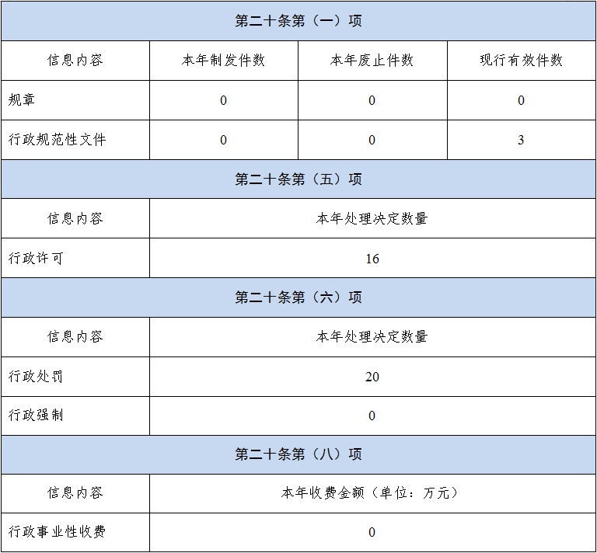
三、收到和处理政府信息公开申请情况
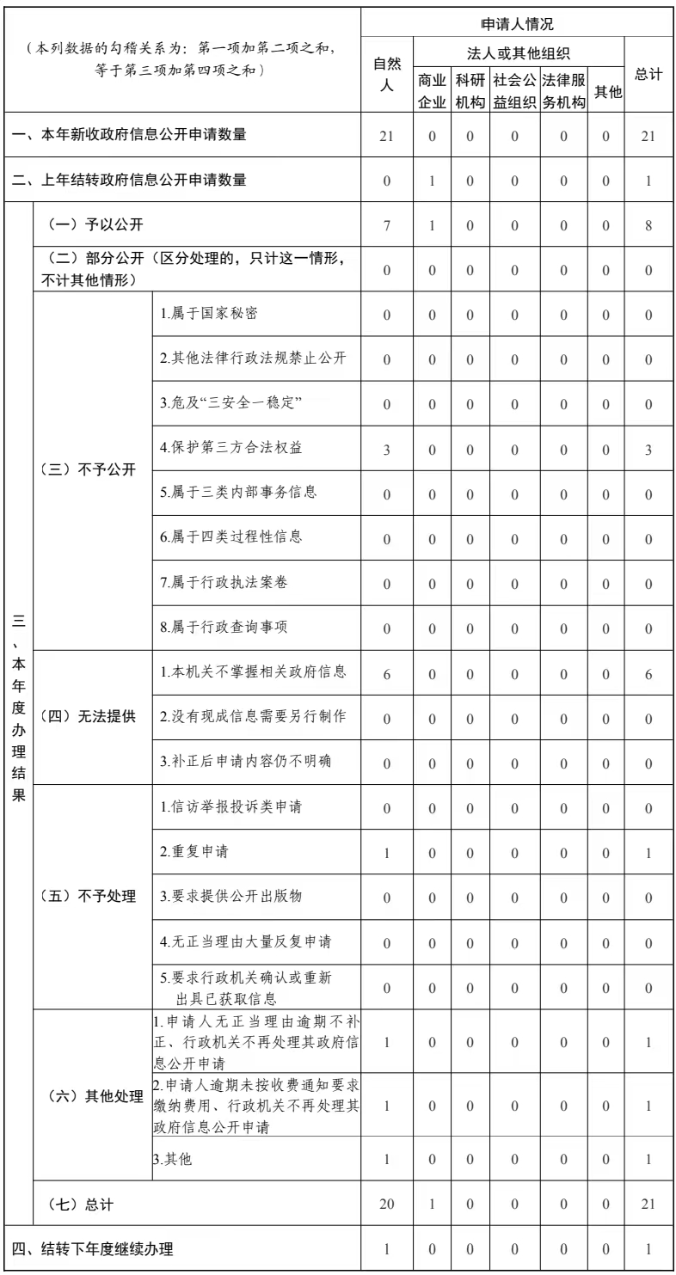
四、政府信息公开行政复议、行政诉讼情况
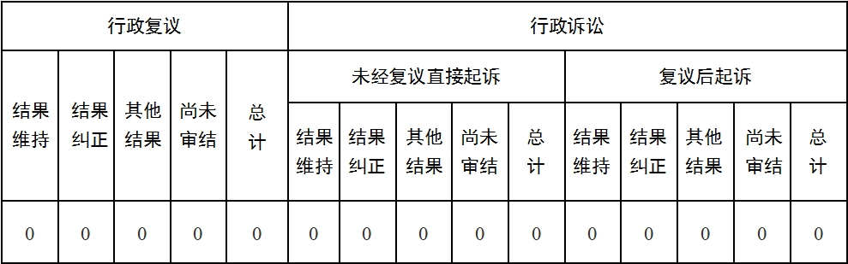
五、存在的主要问题及改进情况
2023年，我局政府信息公开工作虽然取得了一些进步，但是仍存在部分内容更新不及时，个别发布内容格式不标准等问题。部分科室及下属事业单位新入职人员对政务公开系统不够熟悉，在形成工作合力方面还存在着不足。2024年，我局将进一步提高政务信息公开内容更新的及时性，严格落实好“三审三校”及保密审查等相关制度，保证内容格式的准确性及严谨性，同时，加大对新入职人员和重点岗位人员的政务公开培训力度，切实提高信息公开的质量。
六、其他需要报告的事项
（一）政府信息公开收费方面：2023年威海市文登区住房和城乡建设局未收取政府信息公开信息处理费。
（二）人大代表建议和政协委员提案办理方面：2023年威海市文登区住房和城乡建设局共承办区级人大代表建议6 件、政协委员提案4件。目前，已全部办理完成，办复率100%，办理结果为A类1件、B类7件、C类2件。
（三）其他方面：2023年，威海市文登区住房和城乡建设局为进一步做好政府信息公开工作，严格按照威海市文登区市人民政府关于政府信息公开工作相关要求，及时、全面、主动公开政策信息，做好重要政策的宣传、解读工作，严格依法依规做好政府信息依申请公开，及时准确答复，全面完成了上级交办的各项政府信息公开任务。

威海市文登区住房和城乡建设局
2024年1月22日

